2021—2022学年第2学期同济大学《汽车构造》课程考核试卷（A卷）

上册部分

填空题、论述题已整理

一、填空题 (每空0.5分，共10分)
1)The components of a piston diesel engine are basically divided into engine block, crank and connecting
rod mechanism, valve and valvetrain mechanism, , , lubricating system and .
2)The working cycle of a four-stroke internal combustion engine is sequentially consisted of expansion stroke, , and .
3)Based on the ignition method, piston engines could be classified into and engines.
4)当活塞顶部距离缸盖底面最远时，一般称活塞位于 点，最近时称活塞位于 点。
5)活塞式内燃机燃烧室是由缸套内壁、缸盖底面、 和 等围成的空间。

6)汽油的牌号按其抗爆性指标 来标识，柴油的牌号按其物理特性 来标识。
7)车用高速汽油机目前大多采用 式凸轮轴，采用液压挺柱时，可以不留 ，也可保证气门与气门座的密封。
8)微机控制电子点火系统的主要部件包括蓄电池、 、 和控制器等。
9)车用内燃机上润滑油的采用的主要润滑方式包括 、 等。

二、计算、概念和简答题 (每小题4分，共20分)

1)There is a 4-cylinder gasoline engine that its compression ratio is 11, cylinder diameter is 80mm, and its stroke is 100mm. Please calculate the working volume (unit: mL), combustion chamber volume (unit: mL) of its single cylinder and the displacement of the engine (unit: L). Note: Don’t use calculator. Keep two decimals (小数点后两位) in the results.

2)There is a turbocharged diesel engine with intake valve opening (α) at 3ºCA BTDC and closing (β) at 40ºCA ABDC, exhaust valve opening (γ) at 30ºCA BBDC and closing (δ) at 5ºCA ATDC. Please draw its valve timing diagram and mark α, β, γ, δ. And calculate the valve overlap, intake and exhaust duration in crank angle.

3)请介绍现代车用柴油机常用的排气后处理装置及其基本功能。
4)请说明废气再循环（EGR）系统的基本功能和常见分类。

5)请列举你所了解的油电混合动力系统的分类方法及类型。

三、论述题 (每小题10分，共20分)
1)With reference to the figure at left bottom, please list the main components and their fundamental functions for the crank and connecting rod mechanism, and the valve and valvetrain mechanism.
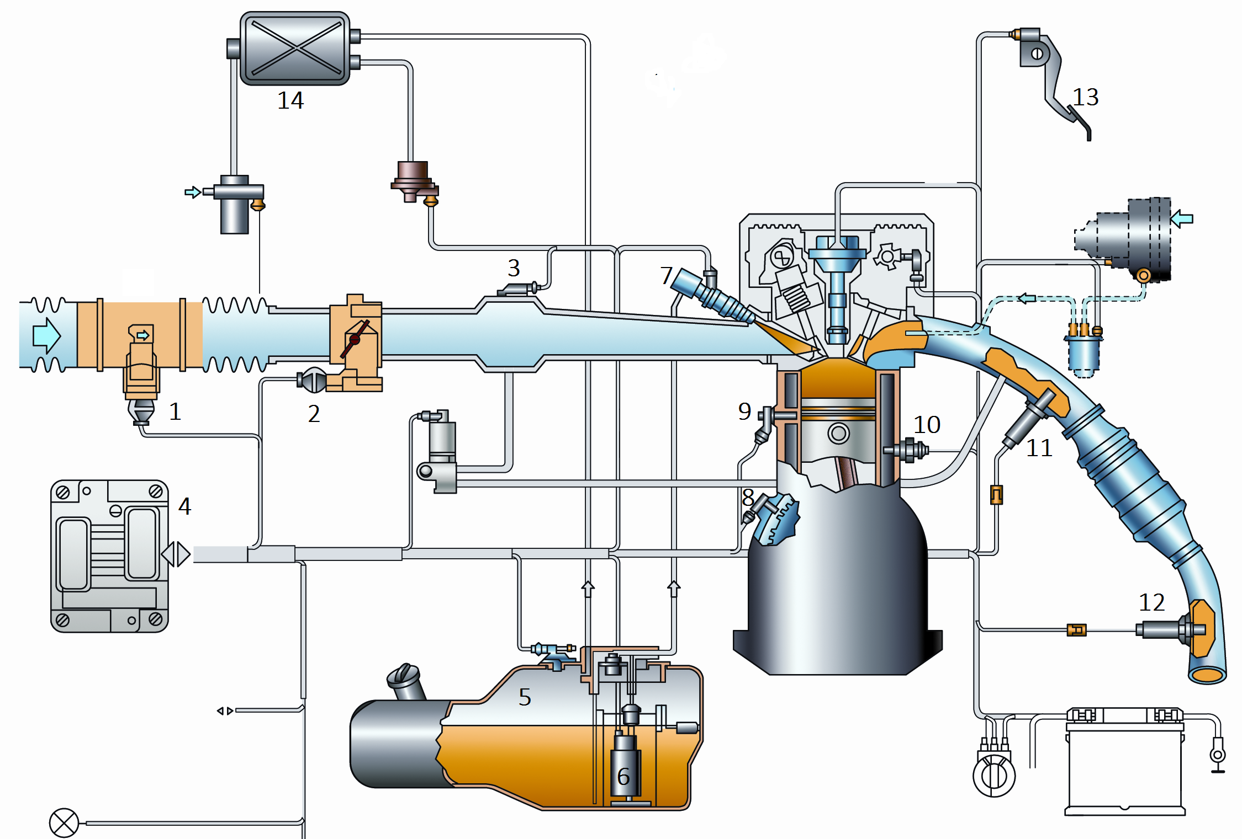
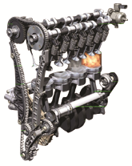
2)参考右下图所示电控进气道喷射汽油机，阐述燃油和空气的供给、计量和控制相关的主要部件及其功能和基本控制方法。

一、
- 供给系统、冷却系统、起动系统（fuel and air supplying system, cooling system, starting system）
- 排气冲程、进气冲程、压缩冲程（exhaust stroke, intake stroking, compression stroke）
- 点燃式、压燃式（spark ignition type, compression ignition type）
- 下止，上止
- 活塞顶，气门
- 辛烷值，凝点
- 顶置，气门间隙
- 火花塞、点火线圈
- 压力润滑、飞溅润滑

二、

1)

工作容积（working volume）：3.14/4*8*8*10=502.40mL；

燃烧室容积（combustion chamber volume）：502.4/（11-1）=50.20mL；

排量（displacement）：4*0.5024=2.00L

2)

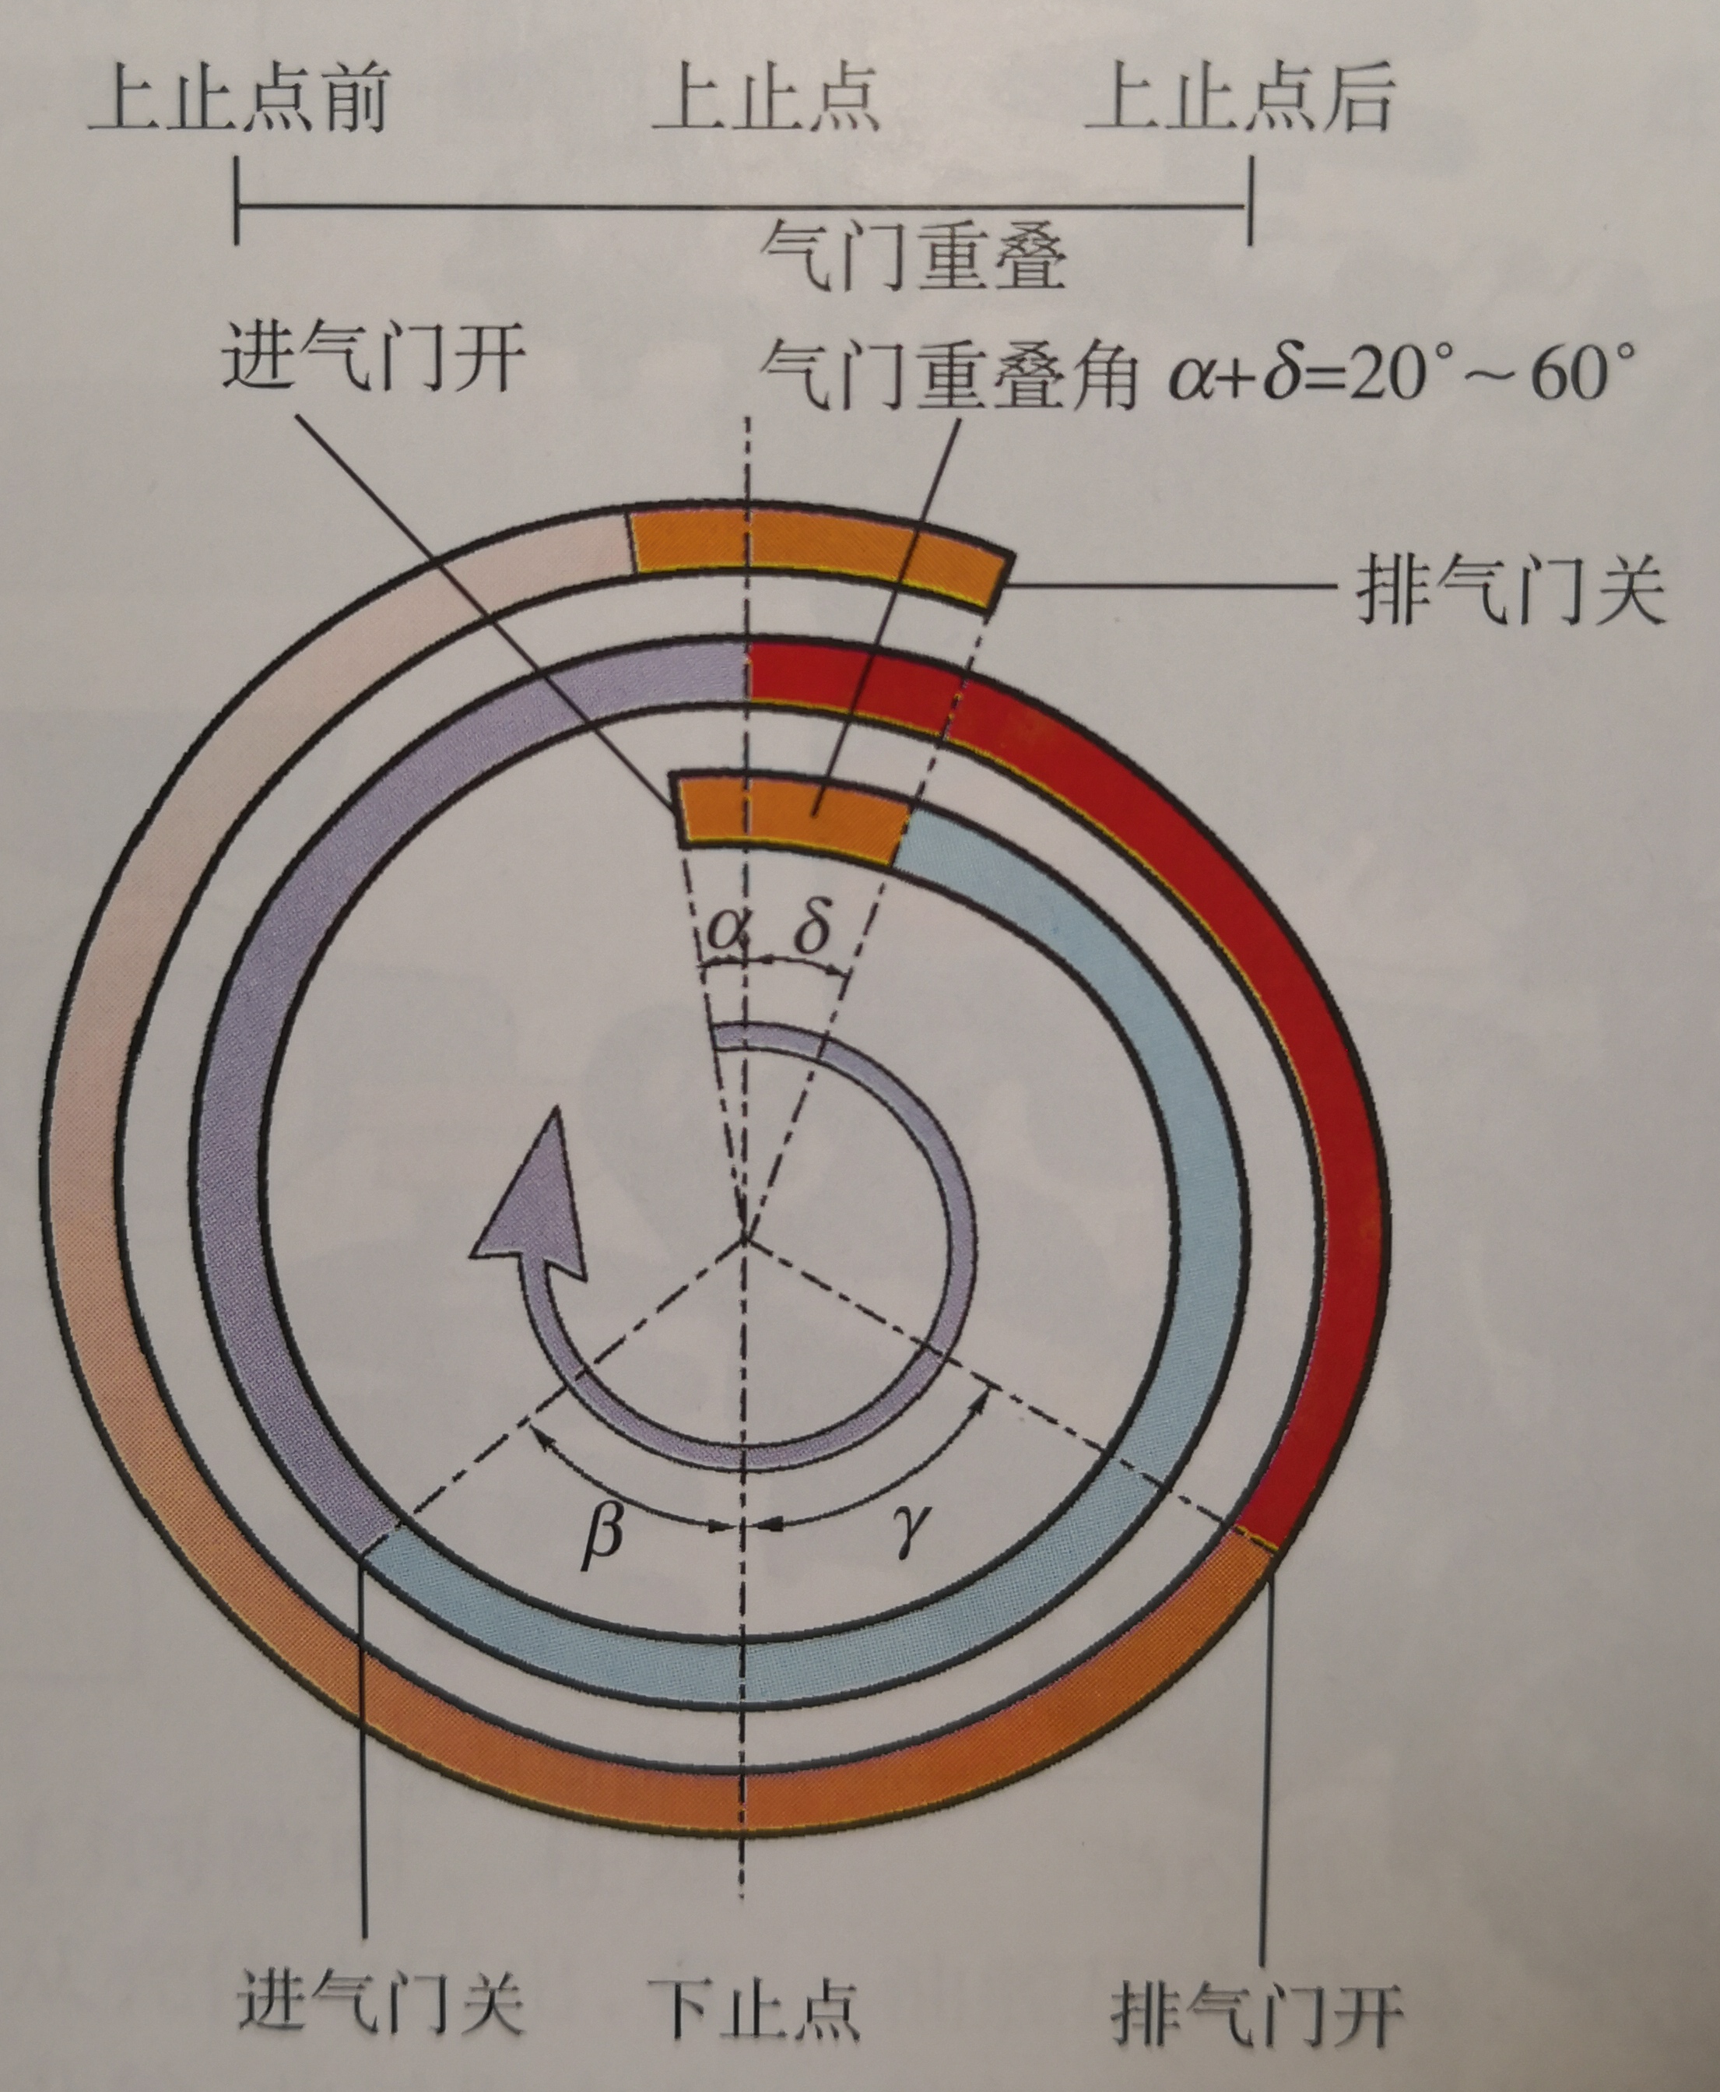
配气相位图（valve timing diagram）：参考右图。

气门重叠角（valve overlap）：α+δ=3+5=8ºCA

进气持续角（intake duration）：α+180+β=3+180+40=223 ºCA

排气持续角（exhaust duration）：γ+180+δ=30+180+5=215 ºCA

3）

DOC—氧化HC、CO、SOF

DPF—过滤颗粒物

SCR—还原NOx

LNT—还原NOx

……

4）

抑制NOx；降低泵气损失，提高燃油经济性。

内部/外部EGR；高压EGR、低压EGR。

……

5）

按能量流分：串联、并联、混联

按电机位置：P0、P1、P2、P3、P4，或两种组合

按是否外充：插电、非插电

……

三、
1）
曲柄连杆机构：
活塞组—活塞、活塞环（气环、油环）、活塞销、卡环
连杆组—连杆小头衬套、连杆（小头、杆身、大头）、连杆大头端盖及连接螺栓、连杆轴瓦
曲轴飞轮组—曲轴、飞轮、扭转减振器、主轴
配气机构：
气门组—气门、气门弹簧、气门弹簧座、气门锁夹
气门传动组—正时齿轮、链条/齿形带/齿轮、凸轮轴，挺柱，摇臂，推杆

2）

燃油供给：油箱、油泵、管路、油轨、喷油器；空气供给：空滤器、进气总管、进气歧管

燃油计量与控制：前氧传感器，调节喷油脉宽，轨压控制；空气计量与控制：流量计、节气门

系统控制：传感器（氧传、节气门位置、流量计或进气压力/温度、蓄电池电压）、控制器（ECU）、执行器（喷油器）；冷起动/急加速加浓、理论当量比控制、急减速断油、怠速控制……

…………

